Laboratorio 17

Sesión # 17 Visualización en Power BI y medidas con DAX
Título del Laboratorio: Aplicación y uso de la herramienta de Power BI para hacer Visualizaciones en Power BI y medidas con DAX.
Duración: 2 horas

Objetivos del Laboratorio:
- Afianzar los conocimientos y manejo básico en Power BI para realizar las visualizaciones con ejercicios prácticos planteados.

Materiales Necesarios:
  - Computador con acceso a internet.
  - Colocarlo en el repositorio de Github
  - Ampliar el conocimiento con el curso de datos en AWS y Cisco.
  - Power BI descargarlo

Estructura del Laboratorio:
Parte 1
En la primera parte se aplicarán los temas vistos en la sesión como es Visualizaciones en Power BI y medidas con DAX en los datos, se deberá realizar el paso a paso con las respectivas capturas de pantalla, esta aplicación es de acuerdo con los escenarios planteados.
Realización de la unidad del curso de AWS o Cisco y anexar captura de pantalla del avance.

Ejercicio de práctica 1.
Realizar el paso a paso, con las respectivas capturas de pantalla, conclusión, guardar el archivo.

Escenario: Gestión de Inventarios en una Empresa de Distribución
Una empresa de distribución gestiona un amplio inventario de productos en diferentes almacenes a lo largo del país. Para optimizar su operación y mejorar el proceso de reabastecimiento, desean implementar un sistema de análisis de inventarios en Power BI. Los datos disponibles incluyen información sobre los productos, los almacenes donde se almacenan, las cantidades disponibles y los costos por unidad.

Los datos tienen las siguientes columnas
    - Producto: Nombre del producto.
    - Almacén: Nombre del almacén donde se encuentra el producto.
    - Cantidad Disponible: Cantidad actual disponible en stock.
    - Costo Unitario: Costo por unidad del producto.
    - Fecha Última Compra: Fecha de la última compra del producto.

El objetivo es analizar el estado de los inventarios para identificar productos con bajo stock, determinar el costo total del inventario por almacén, y visualizar las tendencias de reabastecimiento a lo largo del tiempo.

Paso a paso
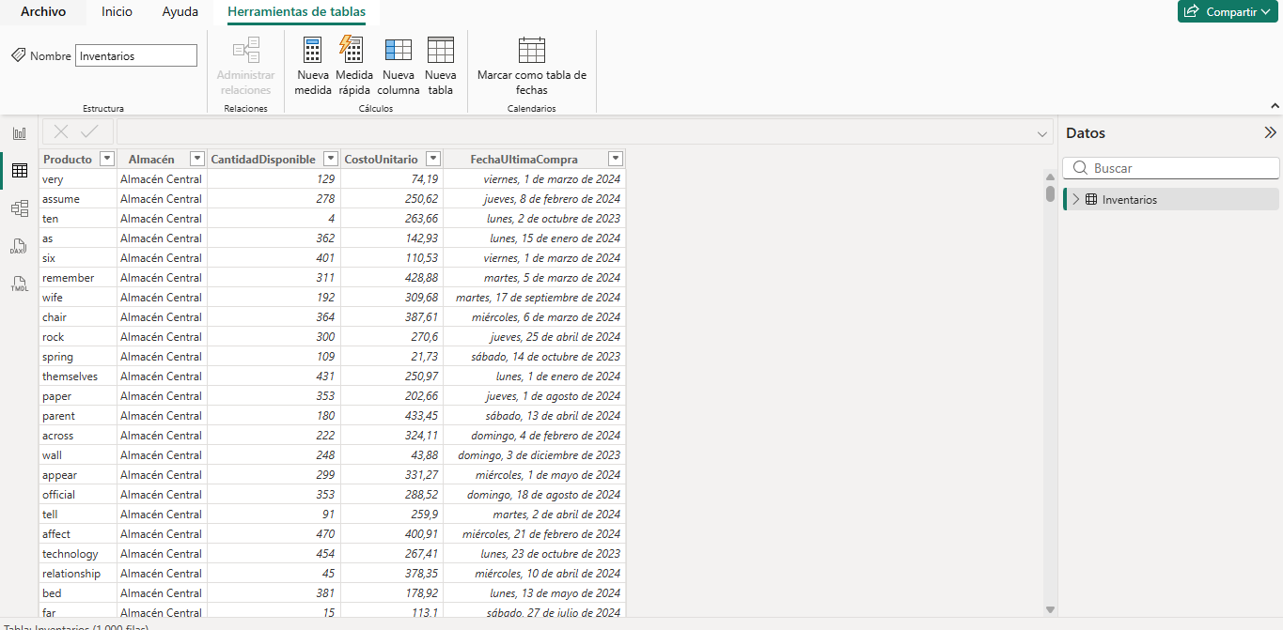
Se realiza el cargue del archivo

Conclusión

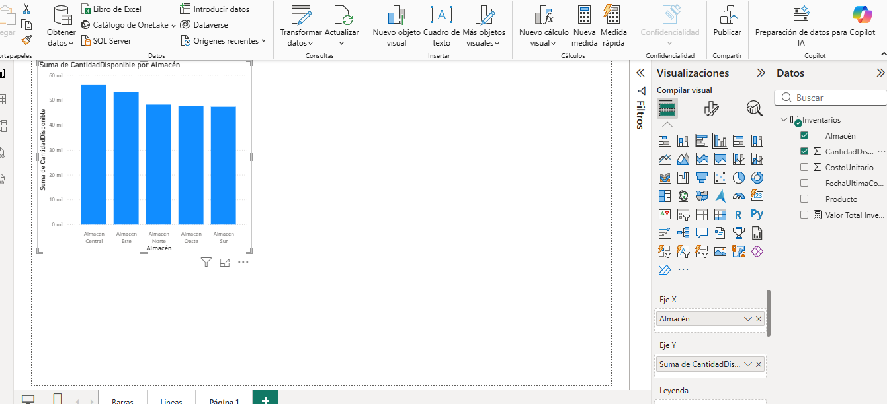

Luego realizamos un grafico de barra que represente el almacén y Cantidad disponible

Creamos una nueva medida para valor total de inventario
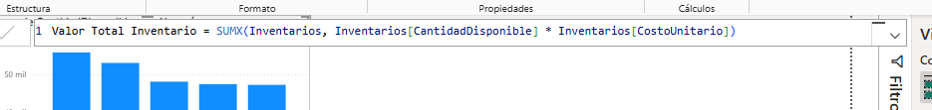

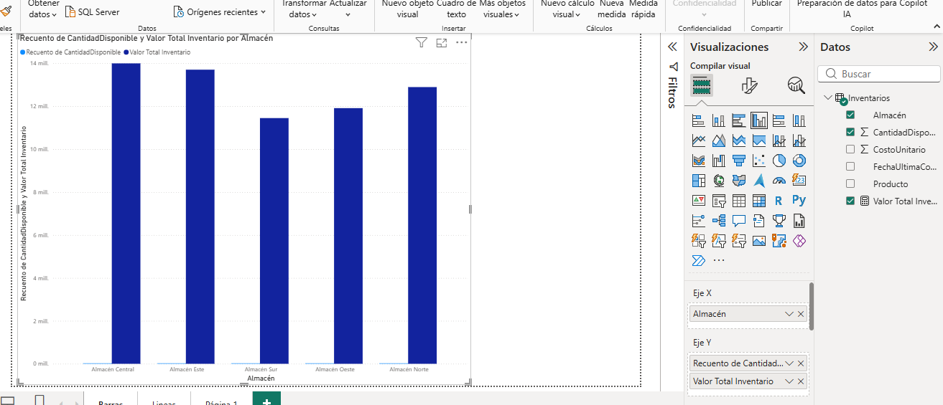
Agregamos la nueva medida al grafico de barras
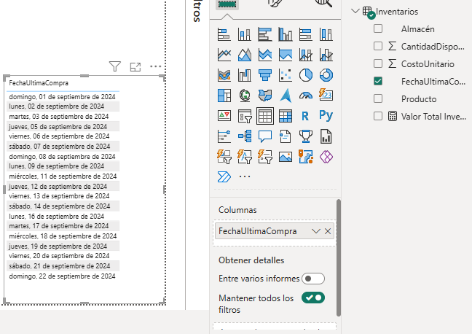
Agregamos un filtro que representa la fecha de la ultima compra, se aplica desde el 1ro de septiembre
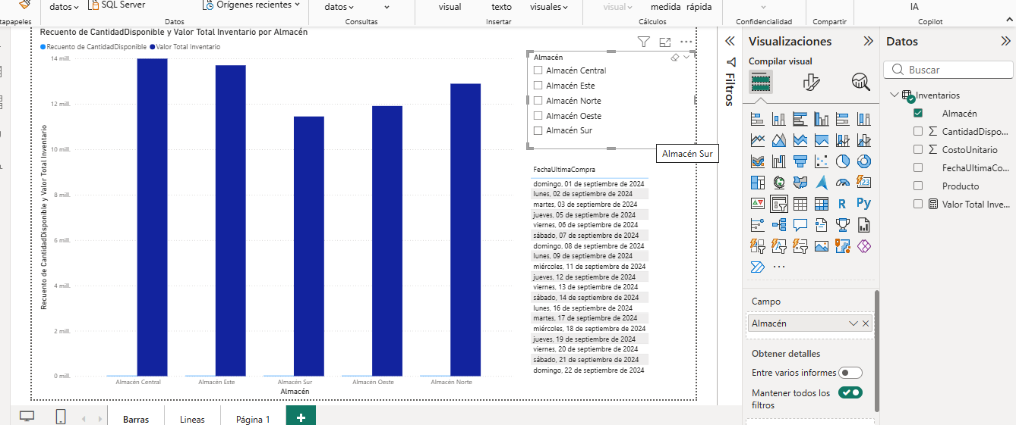
Agregamos la segmentación
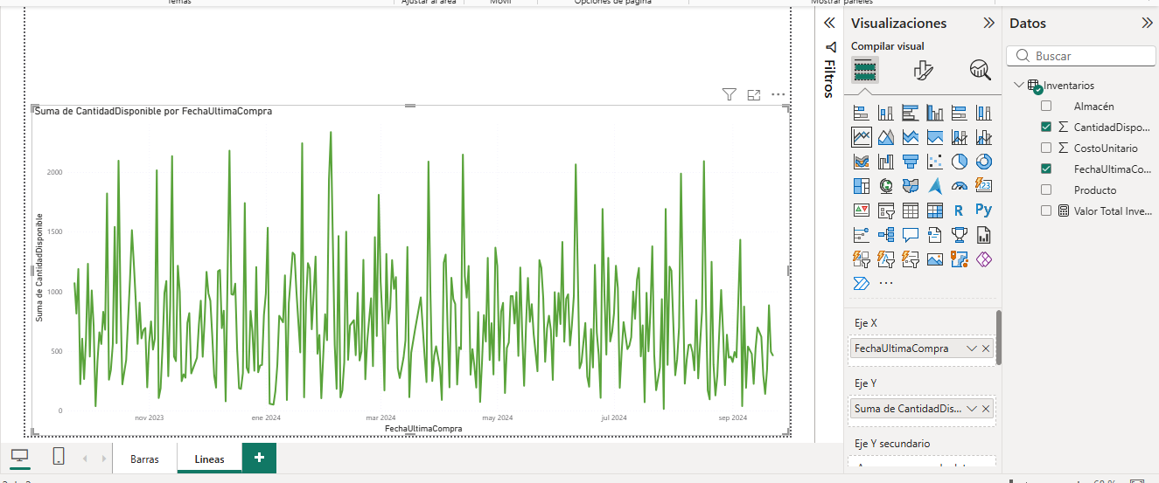
Luego pasamos a realizar un gráfico de línea que represente la cantidad disponible y la fecha de la ultima compra
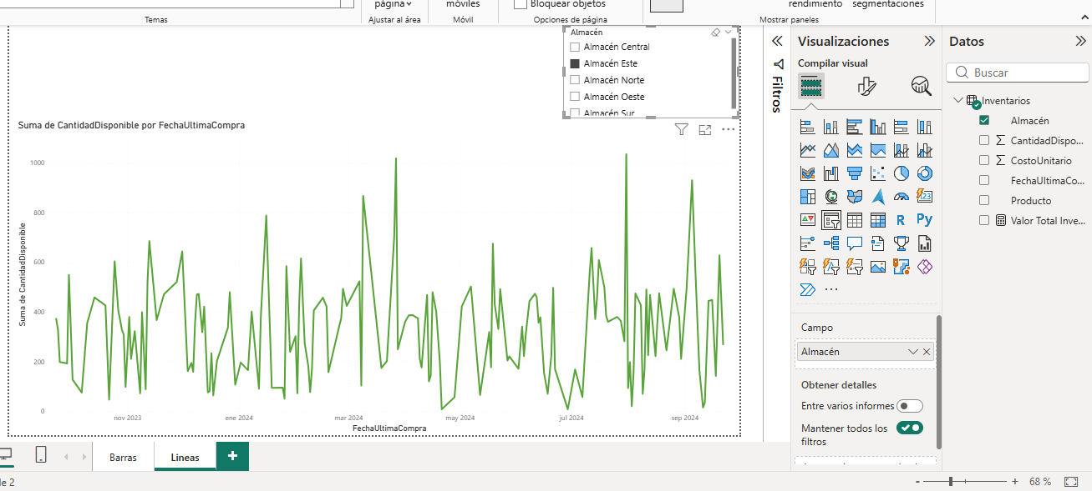
Aplicamos la segmentación que representa el almacén

CONCLUSION
Cree una medida para calcular el valor total del inventario, utilicé gráficos de barra y tráfico de líneas que permiten analizar la cantidad disponible y el valor del inventario, también apliqué una segmentación por almacén y finalmente apliqué un filtro por fecha de última compra.

  - Escenario: Análisis del Rendimiento de Empleados en una Empresa
Una empresa de tecnología desea analizar el rendimiento de sus empleados para identificar aquellos con mejor desempeño, las áreas que requieren capacitación y la productividad general de sus equipos. Para ello, cuentan con un conjunto de datos que contiene información sobre los empleados, los proyectos en los que han trabajado, las horas dedicadas y las evaluaciones de rendimiento.

Los datos tienen las siguientes columnas
    - Empleado: Nombre del empleado.
    - Departamento: Departamento al que pertenece el empleado (IT, Marketing, Ventas, Recursos Humanos, Finanzas).
    - Proyecto: Nombre del proyecto asignado al empleado.
    - Horas Trabajadas: Número de horas trabajadas en el proyecto.
    - Rendimiento: Calificación de rendimiento del empleado en el proyecto (de 1 a 5).
    - Fecha Asignación: Fecha en la que el empleado fue asignado al proyecto.
El objetivo es evaluar el rendimiento de los empleados en los diferentes proyectos y departamentos, identificar los empleados más productivos y detectar áreas que necesiten mejoras o capacitación adicional.

Paso a paso

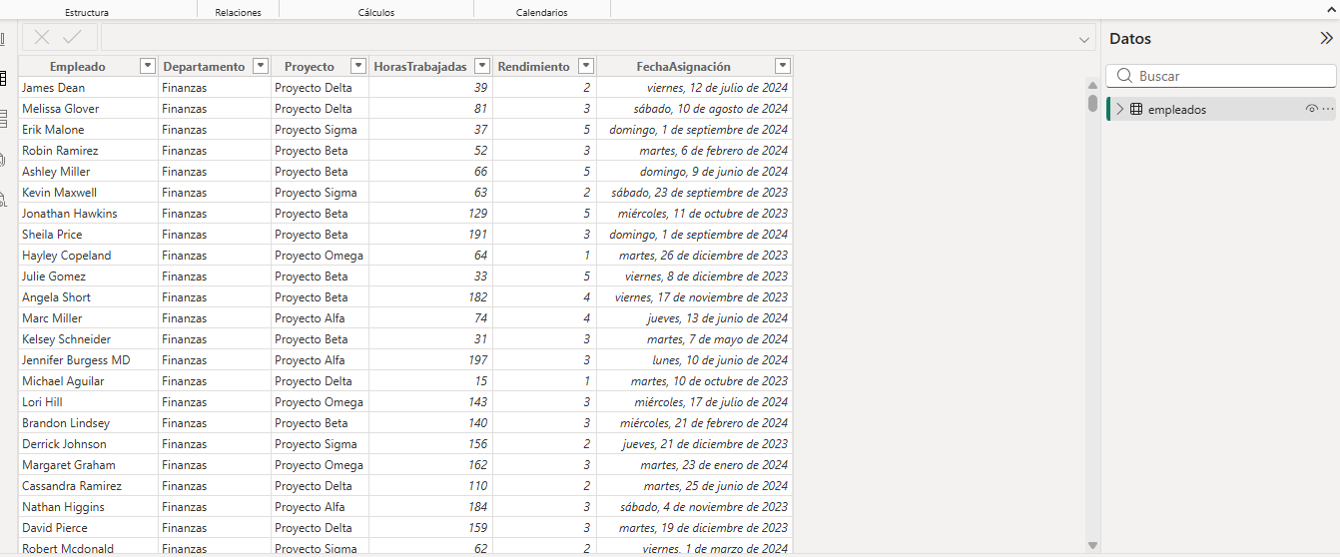
Se realiza el cargue del archivo
Creamos una nueva medida para el Rendimiento de promedios

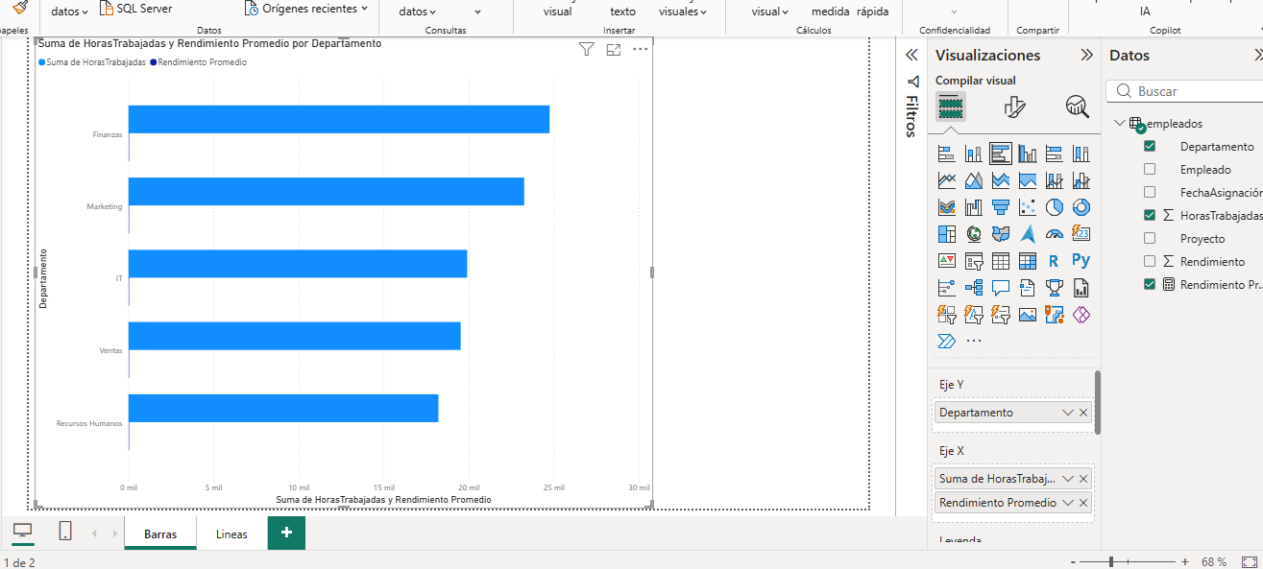
Luego realizamos un gráfico de barra que represente departamento, horas trabajadas y el rendimiento del promedio

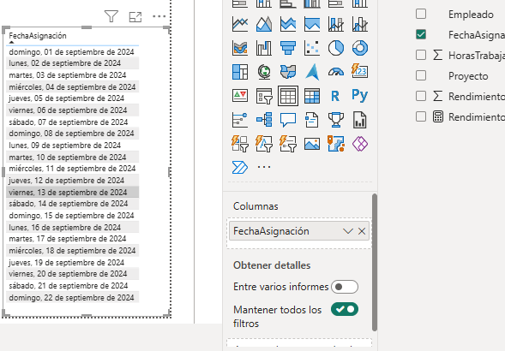
Agregamos un filtro que representa la fecha asignación, se aplica desde el 1ro de septiembre hasta el 22 de septiembre

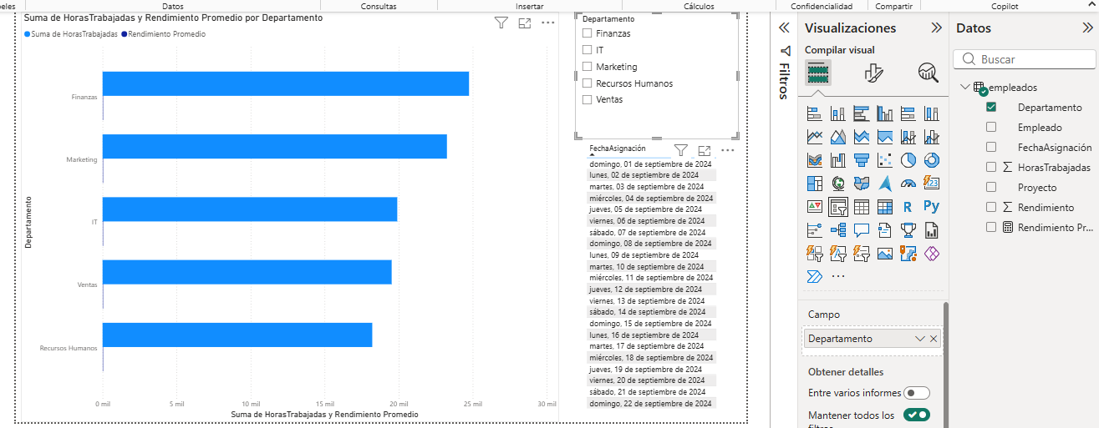
Agregamos la segmentación y se verifica que funcione

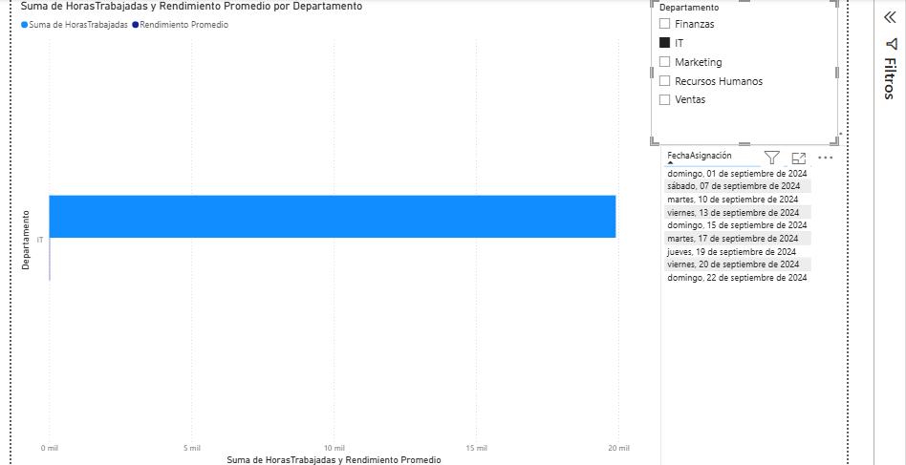

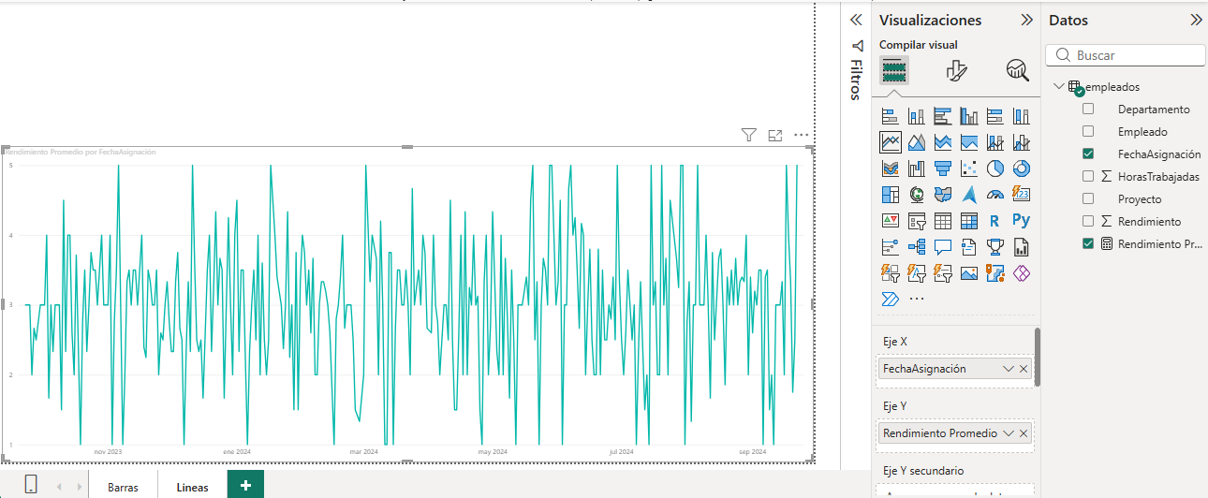
Realizamos un gráfico de líneas que representa la fecha de asignación y el rendimiento

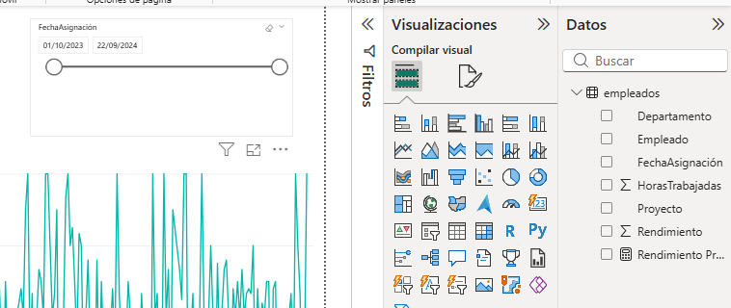
Aplicamos la segmentación de las fechas de asignación

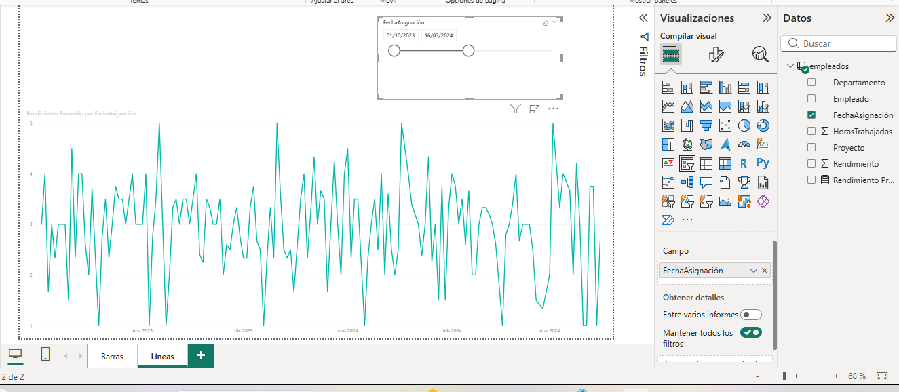

Conclusión

Cree una medida para calcular el rendimiento promedio por empleado o departamento, usé gráficos de barra y líneas para calcular horas trabajadas y el rendimiento de cada empleado, también apliqué la segmentación por departamento que permite filtrar los datos de manera interactiva y por último apliqué un filtro por fecha de asignación que permite analizar proyectos recientes o de cierto periodo. Esto permitió analizar el desempeño de los empleados en los diferentes departamentos y proyectos

  - Escenario: Análisis del Rendimiento Académico de Estudiantes en una Institución Educativa
Una institución educativa desea evaluar el rendimiento académico de sus estudiantes a lo largo del año para identificar áreas de mejora, asignaturas con baja tasa de aprobación y evaluar el desempeño general de los alumnos por curso y materia. También desean analizar la asistencia para correlacionarla con los resultados académicos.

Los datos tienen las siguientes columnas
    - Estudiante: Nombre del estudiante.
    - Curso: Curso en el que está inscrito (1° Primaria, 2° Primaria, hasta 5° Secundaria).
    - Asignatura: Nombre de la asignatura (Matemáticas, Ciencias, Historia, Inglés.).
    - Calificación Final: Calificación final del estudiante en la asignatura (de 0 a 100).
    - Asistencia: Porcentaje de asistencia a clases (0 a 100).
    - Fecha Evaluación: Fecha en la que se registró la calificación final.
El objetivo es evaluar el rendimiento académico de los estudiantes, identificar asignaturas con baja tasa de aprobación, analizar la relación entre asistencia y desempeño académico, y medir el rendimiento por curso y asignatura.

Paso a paso

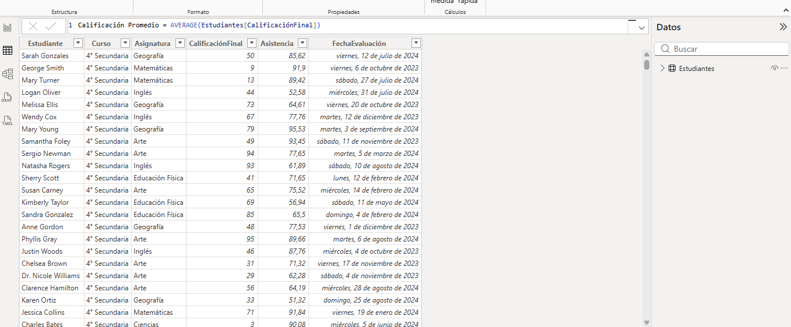
Se realiza el cargue del archivo

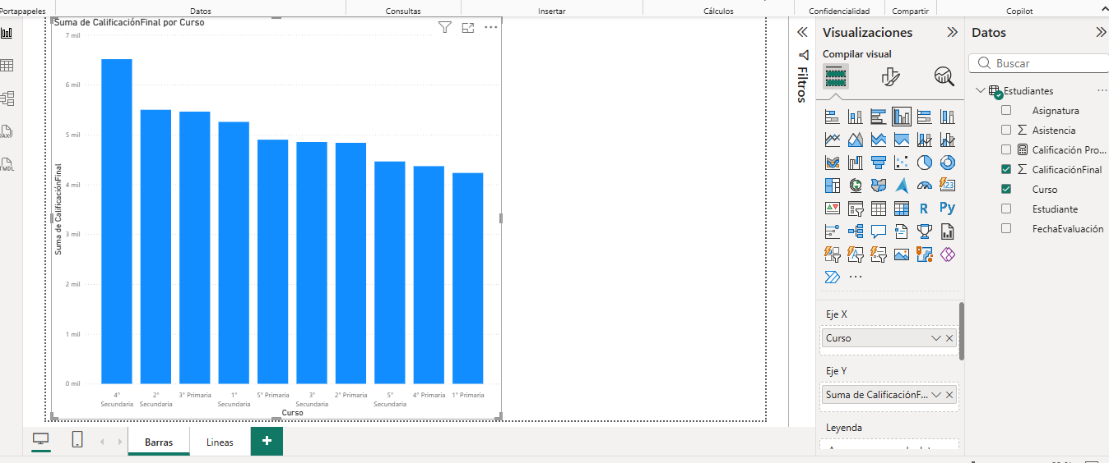
Agregamos una nueva medida llamada Calificación final
Luego realizamos un gráfico de barras que represente el curso y la calificación final

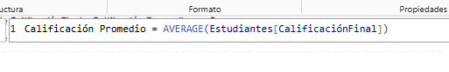

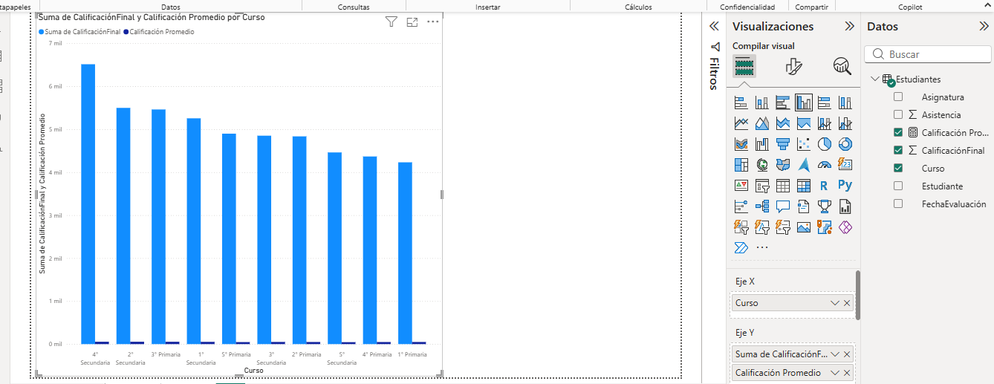
Se aplica la nueva media al grafico de barras

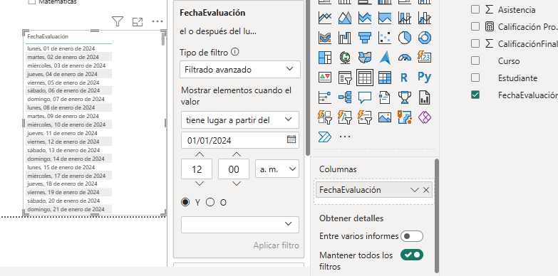
Se el filtro para la fecha de evaluación a partir del 1ro enero

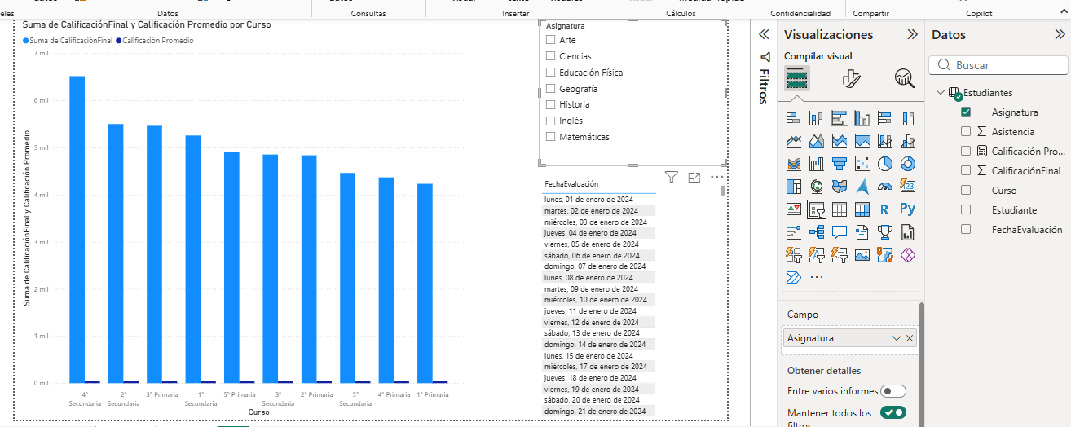
Luego aplicamos la segmentación que muestra las asignaturas

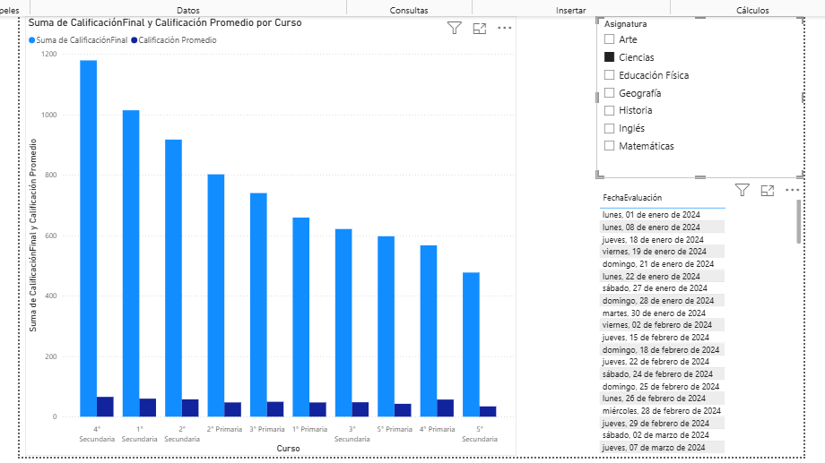
Y se verifica que funcione

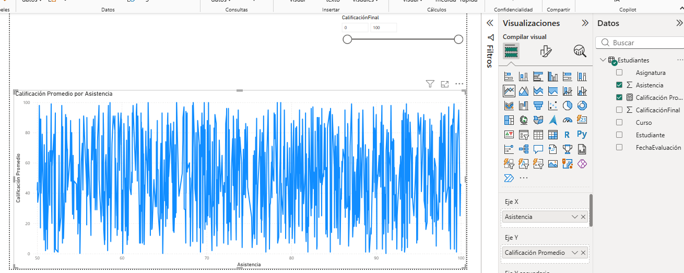
Luego realizamos otro grafico de líneas que muestra el promedio de las calificaciones y las asistencias y finalmente aplicamos la segmentación que muestra la calificación final

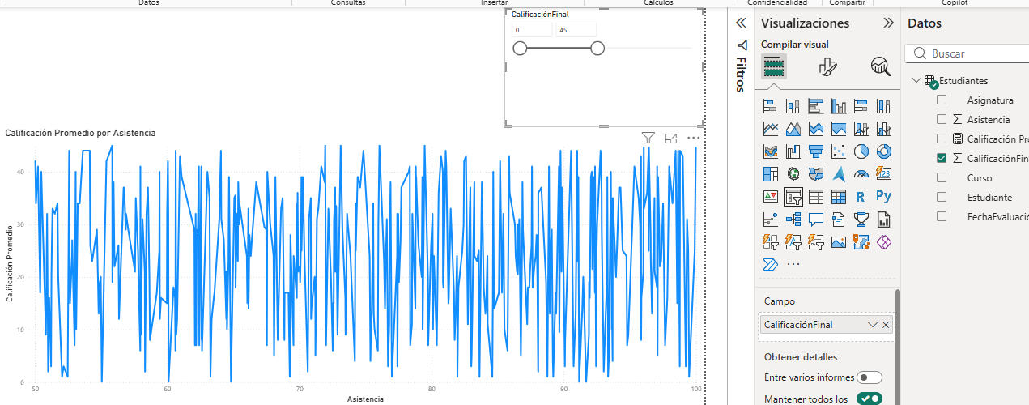

Conclusión
Cree una medida para calcular la calificación promedio por cursos, utilice gráficos de barras y líneas que permiten analizar el rendimiento académico y la asistencia. Aplique la segmentación y un filtro por fecha de evaluación.
Esto nos permitió realizar un análisis del rendimiento académico, identificar problemas en las asignaturas

Parte 2
En la segunda parte una vez realizado el proceso de visualizaciones y medidas DAX se deberán guardar los archivos en el repositorio, deberás anexar la captura de pantalla con el nombre del archivo.

Ejercicio de práctica 2.
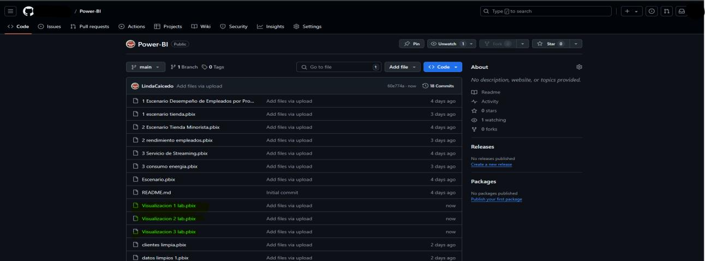
Una vez realizado el proceso de visualizaciones y medidas DAX se deberán guardar los archivos en el repositorio, deberás anexar la captura de pantalla con el nombre del archivo

